Nieruchomości przynoszące zysk
Po spadku oprocentowania i rentowności lokat bankowych wyraźnie wzrosła liczba osób zainteresowanych zakupem mieszkań z przeznaczeniem na wynajem, wynika z analizy portalu nieruchomości Dompress.pl. Powodzeniem cieszą się też ruchomości wakacyjne oraz apartamenty w inwestycjach budowanych w systemie condo, oferujących pełne zaplecze hotelowe. Ich operatorzy obiecują nabywcom lokali od 6 do 9 proc. zysku rocznie.

Nieliczne firmy deweloperskie, których głównym obszarem działalności pozostaje budowa tradycyjnych osiedli mieszkaniowych, mają w swoim portfolio również projekty, w których zakup lokalu gwarantuje właścicielom zysk z wynajmu. Czy jest szansa, że w najbliższym czasie więcej firm zwiąże swoje plany inwestycyjne z tym segmentem rynku nieruchomości?

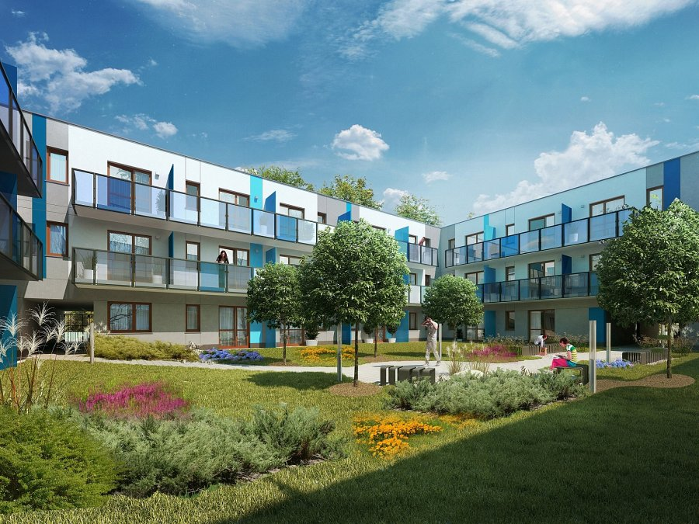
Luksusowe mieszkania w condo systemie oferuje Wawel Service w inwestycji Onyx Apartments znajdującej się w Krynicy-Zdroju. - Projekt łączy funkcję resortu & SPA oraz mieszkaniową, stąd oferta dedykowana jest zarówno dla odwiedzających Krynicę, jak i dla osób, które chcą zamieszkać w niej na stałe - wyjaśnia portalowi Dompress.pl Piotr Kijanka, dyrektor działu sprzedaży w Wawel Service.
- Inwestycja jest rozplanowana w taki sposób, by zapewnić mieszkańcom i turystom jak najwięcej prywatności. Składa się z 121 hotelowych pokoi w wysokim standardzie oraz 61 mieszkań o zróżnicowanej powierzchni. Zadbaliśmy o najmniejsze detale, oferując wysoką jakość wypoczynku. Obiekt wyposażony jest m.in. w salon SPA i masażu, gabinet zabiegów medycyny estetycznej, punkt fitness, restaurację, 76 miejsc garażowych, całodobową recepcję oraz monitoring - zachwala Piotr Kijanka, dyrektor działu sprzedaży w Wawel Service.
Już od kilku lat działa też Condo System Dolcan. - To innowacyjny system zarabiania na mieszkaniach na wynajem w największych polskich aglomeracjach. Obecnie takie lokale oferujemy w dwóch lokalizacjach w Warszawie (na osiedlu Skierniewicka City na Woli i Ogrody Ochota) oraz w inwestycji w Szczecinie - informuje Anna Sitnik, dyrektor działu sprzedaży w firmie Dolcan.
Anna Sitnik wyjaśnia, że propozycja firmy różni się od tradycyjnych condo hoteli lokalizacją, ponieważ condo hotele Dolcan nie powstają w miejscowościach wakacyjnych. Przede wszystkim jednak ofertę odróżnia rodzaj własności. - W przypadku naszego systemu condo klient nabywa pełnowartościowe mieszkanie z aktem notarialnym, a nie jedynie pokój hotelowy, czy też udział w nieruchomości - podkreśla Anna Sitnik.
Dolcan zamierza rozwijać działalność w autorskiej formie condo systemu. Firma nie planuje w najbliższym czasie budowy condo hoteli w miejscowościach wypoczynkowych.
Oferty firm Dolcan i Wawel Service należą jednak do wyjątków na rynku deweloperskim. Inwestycji w systemie condo i projektów z mini apartamentami nie mają w swojej ofercie i nie planują ich realizacji takie spółki jak: Dom Development, Ronson Development, Euro Styl, LC Corp, czy Robyg.
Oscar Kazanelson, szef rady nadzorczej spółki Robyg wyraźnie zadeklarował, że firma specjalizuje się w budowie lokali z sektora popularnego oraz mieszkań o podwyższonym standardzie. W swojej ofercie ma także powierzchnie usługowe. - Zakładamy, że nadal będziemy rozwijać działalność biznesową właśnie w tych segmentach - poinformował portal Oscar Kazanelson.
Na polskim rynku kiełkują też dopiero projekty oferujące mini apartamenty (do 26 mkw.), które z racji swojej niskiej ceny są atrakcyjne zarówno dla inwestorów z mniej zasobnym portfelem, jak i młodych ludzi na starcie. Pierwszą swoją inwestycję tego typu zapowiedziała firma Polnord. Lukę na naszym rynku, jeśli chodzi o dostępność mini mieszkań spostrzega również Anna Sitnik z firmy Dolcan. - Brakuje funkcjonalnych mieszkań w przystępnej cenie i nie dużym metrażu, które pozwolą młodym osobom na start w dorosłość we własnych czterech kątach - zauważa Anna Sitnik.
Dolcan szybko zareagował na oczekiwania klientów i już w maju ruszył w warszawskich Włochach z budową projektu Miasteczko Rubikon. W tej inwestycji ceny mieszkań zaczynają się od 146 tys. zł, a ich powierzchnia od 17 mkw., choć większość lokali ma metraż ok. 25 mkw.
Inwestycje typu condo i projekty, w których budowane są mini apartamenty są obecnie poza obszarem biznesowego zainteresowania firmy Atal. Ewelina Juroszek, dyrektor ds. sprzedaży Atal uważa, że taki produkt jest obecnie nierynkowy. - Od 2 lat widać trend kupowania większych mieszkań, zamiast kawalerek, czy mieszkań dwupokojowych. W największej liczbie sprzedają się obecnie mieszkania trzypokojowe o metrażu 55 - 65 mkw. W nowych projektach w ogóle nie projektujemy już kawalerek, z wyjątkiem inwestycji, które są dobrze zlokalizowane pod kątem zakupów inwestycyjnych, jak Nadwiślańska 11 w Krakowie czy Atal Francuska Park w Katowicach - podaje Ewelina Juroszek.
Dyrektor Atala zwraca uwagę, że wpływ na obniżoną rentowność inwestycji w systemie condo ma 23 proc. stawka VAT, jaką są objęte sprzedawane w nich nieruchomości, które pod względem prawnym są lokalami usługowymi.
Autor: Kamil Niedźwiedzki, analityk Dompress.pl

